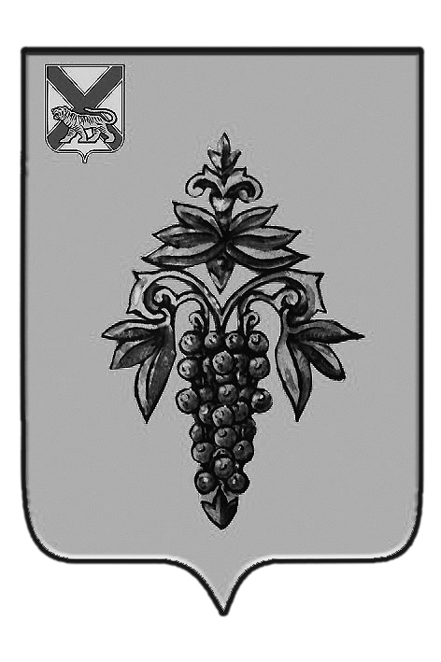

ДУМА

ЧУГУЕВСКОГО

МУНИЦИПАЛЬНОГО РАЙОНА

Р Е Ш Е Н И Е
От 30.11.2012г. |  |  | № 257
О принятии решения о согласии принятия имущества, находящегося в государственной собственности Приморского края в муниципальную собственность Чугуевского муниципального района

В соответствии постановлением Правительства Российской Федерации от 13 июня 2006 года №374 «О перечнях документов, необходимых для принятия решения о передаче имущества из федеральной собственности в собственность субъекта Российской Федерации или муниципальную собственность, из собственности субъекта Российской Федерации в федеральную собственность или муниципальную собственность, из муниципальной собственности в федеральную собственность или собственность субъекта Российской Федерации», рассмотрев предоставленные документы по утверждению перечня имущества, предлагаемого к принятию из собственности Российской Федерации в муниципальную собственность Чугуевского муниципального района, Дума Чугуевского муниципального района

РЕШИЛА:

1. Принять решение о согласии принятия имущества, находящегося в собственности Приморского края, из государственной собственности в муниципальную собственность Чугуевского муниципального района.
2. Направить указанное решение главе Чугуевского муниципального района для подписания и опубликования.
3. Настоящее решение вступает в силу со дня его подписания.

Председатель Думы  Чугуевского муниципального района | 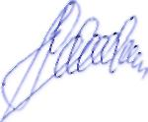 | П.И.Федоренко

ДУМА

ЧУГУЕВСКОГО

МУНИЦИПАЛЬНОГО РАЙОНА

Р Е Ш Е Н И Е

О принятии решения о согласии принятия имущества, находящегося в государственной собственности Приморского края в муниципальную собственность Чугуевского муниципального района

Принято Думой Чугуевского муниципального района
«30» ноября 2012 года

Статья 1.

Утвердить перечень имущества, предлагаемого к принятию из государственной собственности Приморского края в муниципальную собственность Чугуевского муниципального района (прилагается).

Статья 2.
Поручить администрации Чугуевского муниципального района:
2.1. направить решение о согласии принятия имущества, находящегося в собственности Приморского края, из государственной собственности в муниципальную собственность Чугуевского муниципального района в Департамент имущественных отношений Приморского края;
2.2. осуществить необходимые действия по реализации настоящего решения в соответствии с действующим законодательством.

Статья 3.
Настоящее решение вступает в силу со дня его официального опубликования.

Глава Чугуевского  муниципального района | 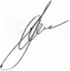 | А.А.Баскаков

«05» декабря 2012 г.
№ 257 – НПА

Утвержден решением
Думы
Чугуевского муниципального района
от 05.12.2012г.№ 257 – НПА

ПЕРЕЧЕНЬ
имущества, предлагаемого к передаче из государственной собственности Приморского края в муниципальную собственность
Чугуевского муниципального района

№ п\п | Полное наименование организации | Адрес места нахождения организации, ИНН организации | Наименование имущества | Адрес места нахождения имущества | Индивидуализирующие характеристики имущества
1 | 2 | 3 | 4 | 5 | 6
1. |  |  | Автобус – ПАЗ 32053-70 | Приморский край, Чугуевский район, с.Уборка, ул.Советская, д.29 | №ПТС – 52НО 009831  Идентификационный номер (VIN) –  XIM3205CXС0004910
 |  |  | Автобус – ПАЗ 32053-70 | Приморский край, Чугуевский район, с. Верхняя Бреевка, ул. Центральная, д.2-а | №ПТС – 52НО 009832  Идентификационный номер (VIN) –  XIM3205CXС0004907
 |  |  | Автобус – ПАЗ 32053-70 | Приморский край, Чугуевский район, с.Самарка, ул. Калинина, д. 41 | №ПТС – 52НО 009833  Идентификационный номер (VIN) –  XIM3205CXС0004912

